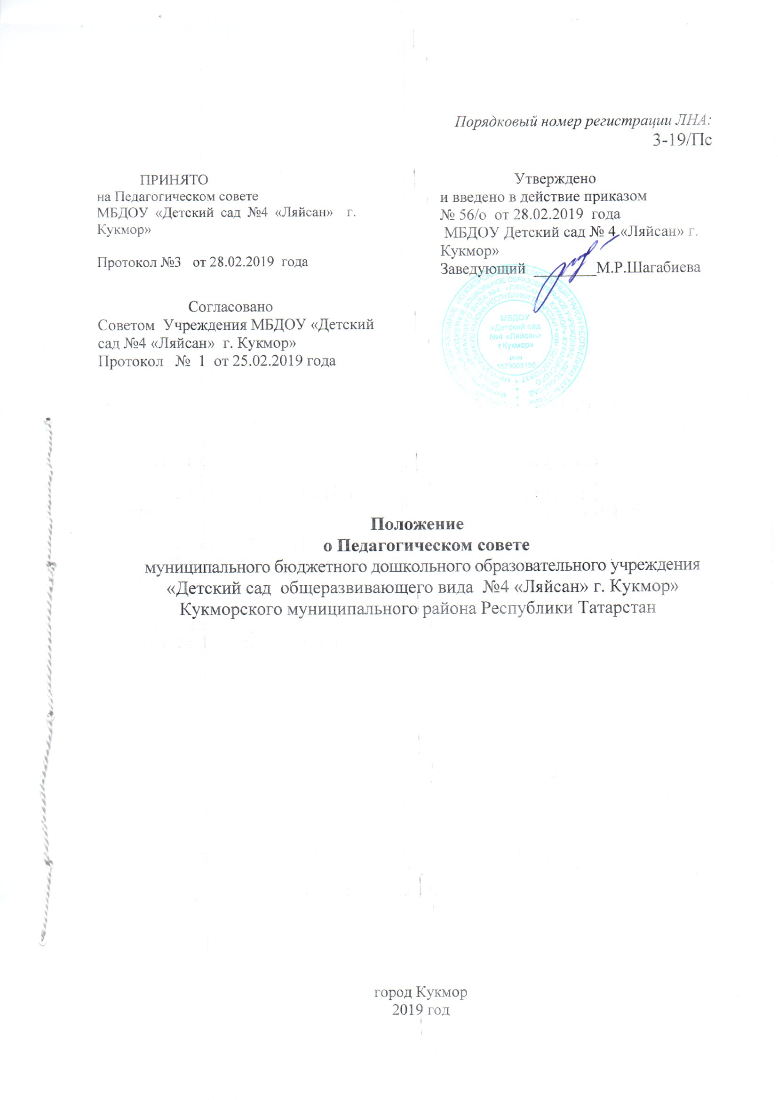
 |  | Порядковый номер регистрации ЛНА: 3-19/Пс
ПРИНЯТО  на Педагогическом совете  МБДОУ «Детский сад №4 «Ляйсан» г. Кукмор»  Протокол №3 от 28.02.2019 года |  | Утверждено  и введено в действие приказом  № 56/о от 28.02.2019 года  МБДОУ Детский сад № 4 «Ляйсан» г. Кукмор»  Заведующий ________М.Р.Шагабиева
Согласовано
Советом Учреждения МБДОУ «Детский сад №4 «Ляйсан» г. Кукмор»
Протокол № 1 от 25.02.2019 года

Положение
о Педагогическом совете
муниципального бюджетного дошкольного образовательного учреждения «Детский сад общеразвивающего вида №4 «Ляйсан» г. Кукмор»
Кукморского муниципального района Республики Татарстан

город Кукмор
2019 год

Положение
о Педагогическом совете
муниципального бюджетного дошкольного образовательного учреждения «Детский сад
общеразвивающего вида №4 «Ляйсан» г. Кукмор»
Кукморского муниципального района Республики Татарстан
1. Общие положения
1.1.Настоящее Положение разработано в соответствии с Федеральным законом от 29.12.2012 года № 273-ФЗ «Об образовании в Российской Федерации», Уставом муниципального бюджетного дошкольного образовательного учреждения «Детский сад общеразвивающего вида №4 «Ляйсан» г. Кукмор» Кукморского муниципального района Республики Татарстан (далее - Учреждение).
1.2. Педагогический совет - постоянно действующий коллегиальный орган управления педагогической деятельностью Учреждения, действующий в целях развития и совершенствования образовательного и воспитательного процесса, повышения профессионального мастерства педагогических работников.
1.3. Педагогический совет образуют сотрудники Учреждения, занимающие должности педагогических и руководящих работников согласно Номенклатуре должностей педагогических работников организаций, осуществляющих образовательную деятельность, должностей руководителей образовательных организаций, утвержденной постановлением Правительства Российской Федерации от 08.08.2013 года № 678. Каждый педагогический работник с момента приема на работу до расторжения трудового договора является членом педагогического совета.
1.4. В своей деятельности педагогический совет руководствуется Конвенцией ООН о правах ребенка, федеральным законодательством, законодательством Республики Татарстан в сфере образования и социальной защиты, Уставом Учреждения и настоящим Положением.
1.5. Заседания педагогического совета являются открытыми: на них могут присутствовать представители всех групп участников образовательных отношений: родители (законные представители), представители учредителя Учреждения, а также заинтересованные представители органов местного самоуправления.
2.Компетенция педагогического совета
2.1. К компетенции Педагогического совета относятся вопросы, касающиеся организации образовательного процесса:
-внесение предложений заведующему по основным направлениям образовательной деятельности Учреждения, включая предложения по перспективе (стратегии) развития Учреждения;
-внесение предложений заведующему по изменению устава, внесению изменений в локальные нормативные акты по основным вопросам организации и осуществления образовательной деятельности, в том числе затрагивающие права и обязанности обучающихся;
-внесение предложений заведующему о материально-техническом обеспечении образовательной деятельности, оборудованию помещений в соответствии с требованиями федеральных образовательных стандартов, санитарно-эпидемиологических требований;
-разработка образовательных программ, методических материалов и иных компонентов образовательных программ;
-согласование разработанных образовательных программ.
-выбор направлений научно-исследовательской, инновационной деятельности в сфере образования, взаимодействия Учреждения с иными образовательными и научными организациями;
-согласование локального нормативного акта об аттестации педагогических работников;
-внесение предложений заведующему по вопросам повышения квалификации педагогических работников, развитию их творческой инициативы;
-совершенствование методов обучения и воспитания с учетом достижений педагогической науки и передового педагогического опыта;
-представление к поощрению педагогических работников.

2.2.Педагогический совет осуществляет:
- информационно-аналитическую работу на основе достижений психолого-педагогической науки и практики образования, в том числе анализ реализации основной общеобразовательной программы дошкольного образования Учреждения, анализ работы Учреждения за учебный год и по отдельным направлениям деятельности;
- разработку системы организационно-методического сопровождения процесса реализации основной общеобразовательной программы дошкольного образования Учреждения;
- изучение и обсуждение нормативных правовых документов в сфере дошкольного образования;
-выбор средств обучения, в том числе игрового, спортивного, оздоровительного оборудования, инвентаря, необходимого для реализации основной общеобразовательной программы дошкольного образования Учреждения;
- изучение, выбор (рекомендацию к использованию педагогическими работниками) систем педагогической диагностики;
- анализ результатов педагогической диагностики;
- анализ готовности детей к учебной деятельности на этапе завершения ими дошкольного образования;
- поддержку родителей (законных представителей) в воспитании детей, охране и укреплении их здоровья, вовлечение семей непосредственно в образовательную деятельность;
- контроль за условиями реализации основной общеобразовательной программы дошкольного образования Учреждения;
- контроль реализации своих решений, соблюдения локальных нормативных актов Учреждения;

-организацию методической работы, в том числе участие в организации и проведении методических мероприятий.

2.3.Педагогический совет участвует:
-в разработке основной общеобразовательной программы дошкольного образования Учреждения;
-в разработке программы развития Учреждения;
-в разработке различных программ и планов развития Учреждения, в том числе долгосрочных, среднесрочных и краткосрочных;
- разработке локальных нормативных актов Учреждения, регламентирующих организацию образовательного процесса;
- в создании развивающей предметно-пространственной среды Учреждения.

2.4.Педагогический совет рассматривает/заслушивает:
- отчет заведующего Учреждения с анализом работы за учебный год;
- отчеты педагогических работников;
- доклады представителей организаций и учреждений, взаимодействующих с Учреждением по вопросам образования;
- итоговые документы контрольно-надзорных органов о результатах контрольно-надзорных мероприятий.

2.5.Педагогический совет принимает:
- основную общеобразовательную программу дошкольного образования Учреждения;
- программу развития Учреждения;
- план работы Учреждения на учебный год;
- локальные нормативные акты Учреждения, регламентирующие организацию образовательного процесса.

2.6.Педагогический совет принимает решения:
- об организации и проведении праздников и мероприятий в Учреждения;
- о поддержании творческих поисков и опытно - экспериментальной работы педагогических работников;
- о награждении, поощрении педагогических работников Учреждения;
- о представлении педагогических работников Учреждения к награждению отраслевыми и ведомственными наградами;
- о создании временных творческих объединений с приглашением специалистов различного профиля.
3. Ответственность Педагогического совета
3.1.Педагогический совет несет ответственность за:
- выполнение закрепленных за ним задач;
-соответствие принимаемых решений законодательству Российской Федерации и Республики Татарстан в сфере образования.
4. Регламент работы Педагогического совета
4.1.Педагогический совет в полном составе собирается не реже 3 (трёх) раз в год. При необходимости проводятся внеплановые педагогические советы.
4.2.В состав Педагогического совета входят заведующий и педагогические работники, для которых Учреждение является основным местом работы.
4.3.Педагогический совет работает по годовому плану работы Учреждения.
4.4.Для проведения заседания педагогического совета избирается председатель, секретарь из числа членов Педагогического совета на один учебный год.
4.5.Председатель открывает и закрывает заседание педагогического совета, предоставляет слово его участникам, выносит на голосование вопросы повестки заседания, подписывает протокол заседания Педагогического совета.
4.6.Секретарь ведет протокол заседания Педагогического совета, а также передачу оформленных протоколов на хранение в соответствии с установленными в Учреждении правилами организации делопроизводства.
4.7.Председатель информирует членов Педагогического совета о предстоящем заседании не менее чем за 30 дней до его проведения.
4.8.Заседание Педагогического совета правомочно, если на заседании присутствовало более половины работников.
4.9.Принятие решений по вопросам повестки дня и утверждения протокола заседания Педагогического совета осуществляется путем открытого голосования его участников простым большинством голосов, присутствующих на заседании, в случае равенства голосов решающим является голос председателя.
4.10.Решения, принятые в ходе заседания Педагогического совета, фиксируются в протоколе. Передача права голоса одним участником Педагогического совета другому запрещается.
4.11.Решения принятые Педагогическим советом и не противоречащие законодательству Российской Федерации и Республики Татарстан, Уставу Учреждения, утвержденные приказом, являются обязательными для исполнения всеми педагогами учреждения.

5.Делопроизводство Педагогического совета
5.1.Заседания Педагогического совета оформляются протоколом.
5.2.Протокол заседания Педагогического совета составляется не позднее 3 (трёх) рабочих дней после его завершения в двух экземплярах, подписываемых его председателем и секретарем.
5.3.Протокол составляется в соответствии с общими требованиями делопроизводства, установленными в Учреждении, с указанием следующий сведений:
- дата проведения Педагогического совета;
–количество педагогических работников, принявших участие в заседании, отсутствовавших, отметка о соблюдении кворума;
- приглашенные лица (ФИО, должность);
- вопросы повестки дня;
- выступающие лица;
- ход обсуждения вопросов;
-предложения, рекомендации и замечания членов педагогического совета и приглашенных лиц;
-количество голосов, поданных «за», «против» и «воздержался» по каждому вопросу, повестки заседания;
- решение Педагогического совета по каждому вопросу повестки заседания.
5.4.В случае обнаружения ошибок, неточностей, недостоверного изложения фактов в протоколе заседания Педагогического совета, участник (участники) совета вправе требовать от председателя его изменения. В свою очередь, председатель обязан принять меры по внесению в протокол соответствующих изменений и уточнений, а также сделать соответствующее сообщение на следующем заседании Педагогического совета, внеся данный вопрос в его повестку дня.
5.5.Протоколы заседания Педагогического совета нумеруется по листам, прошнуровываются, скрепляется подписью заведующего и печатью Учреждения.
5.6.Нумерация протоколов ведется от начала учебного года.
5.7.Оригиналы протоколов хранятся в архиве Учреждения.



